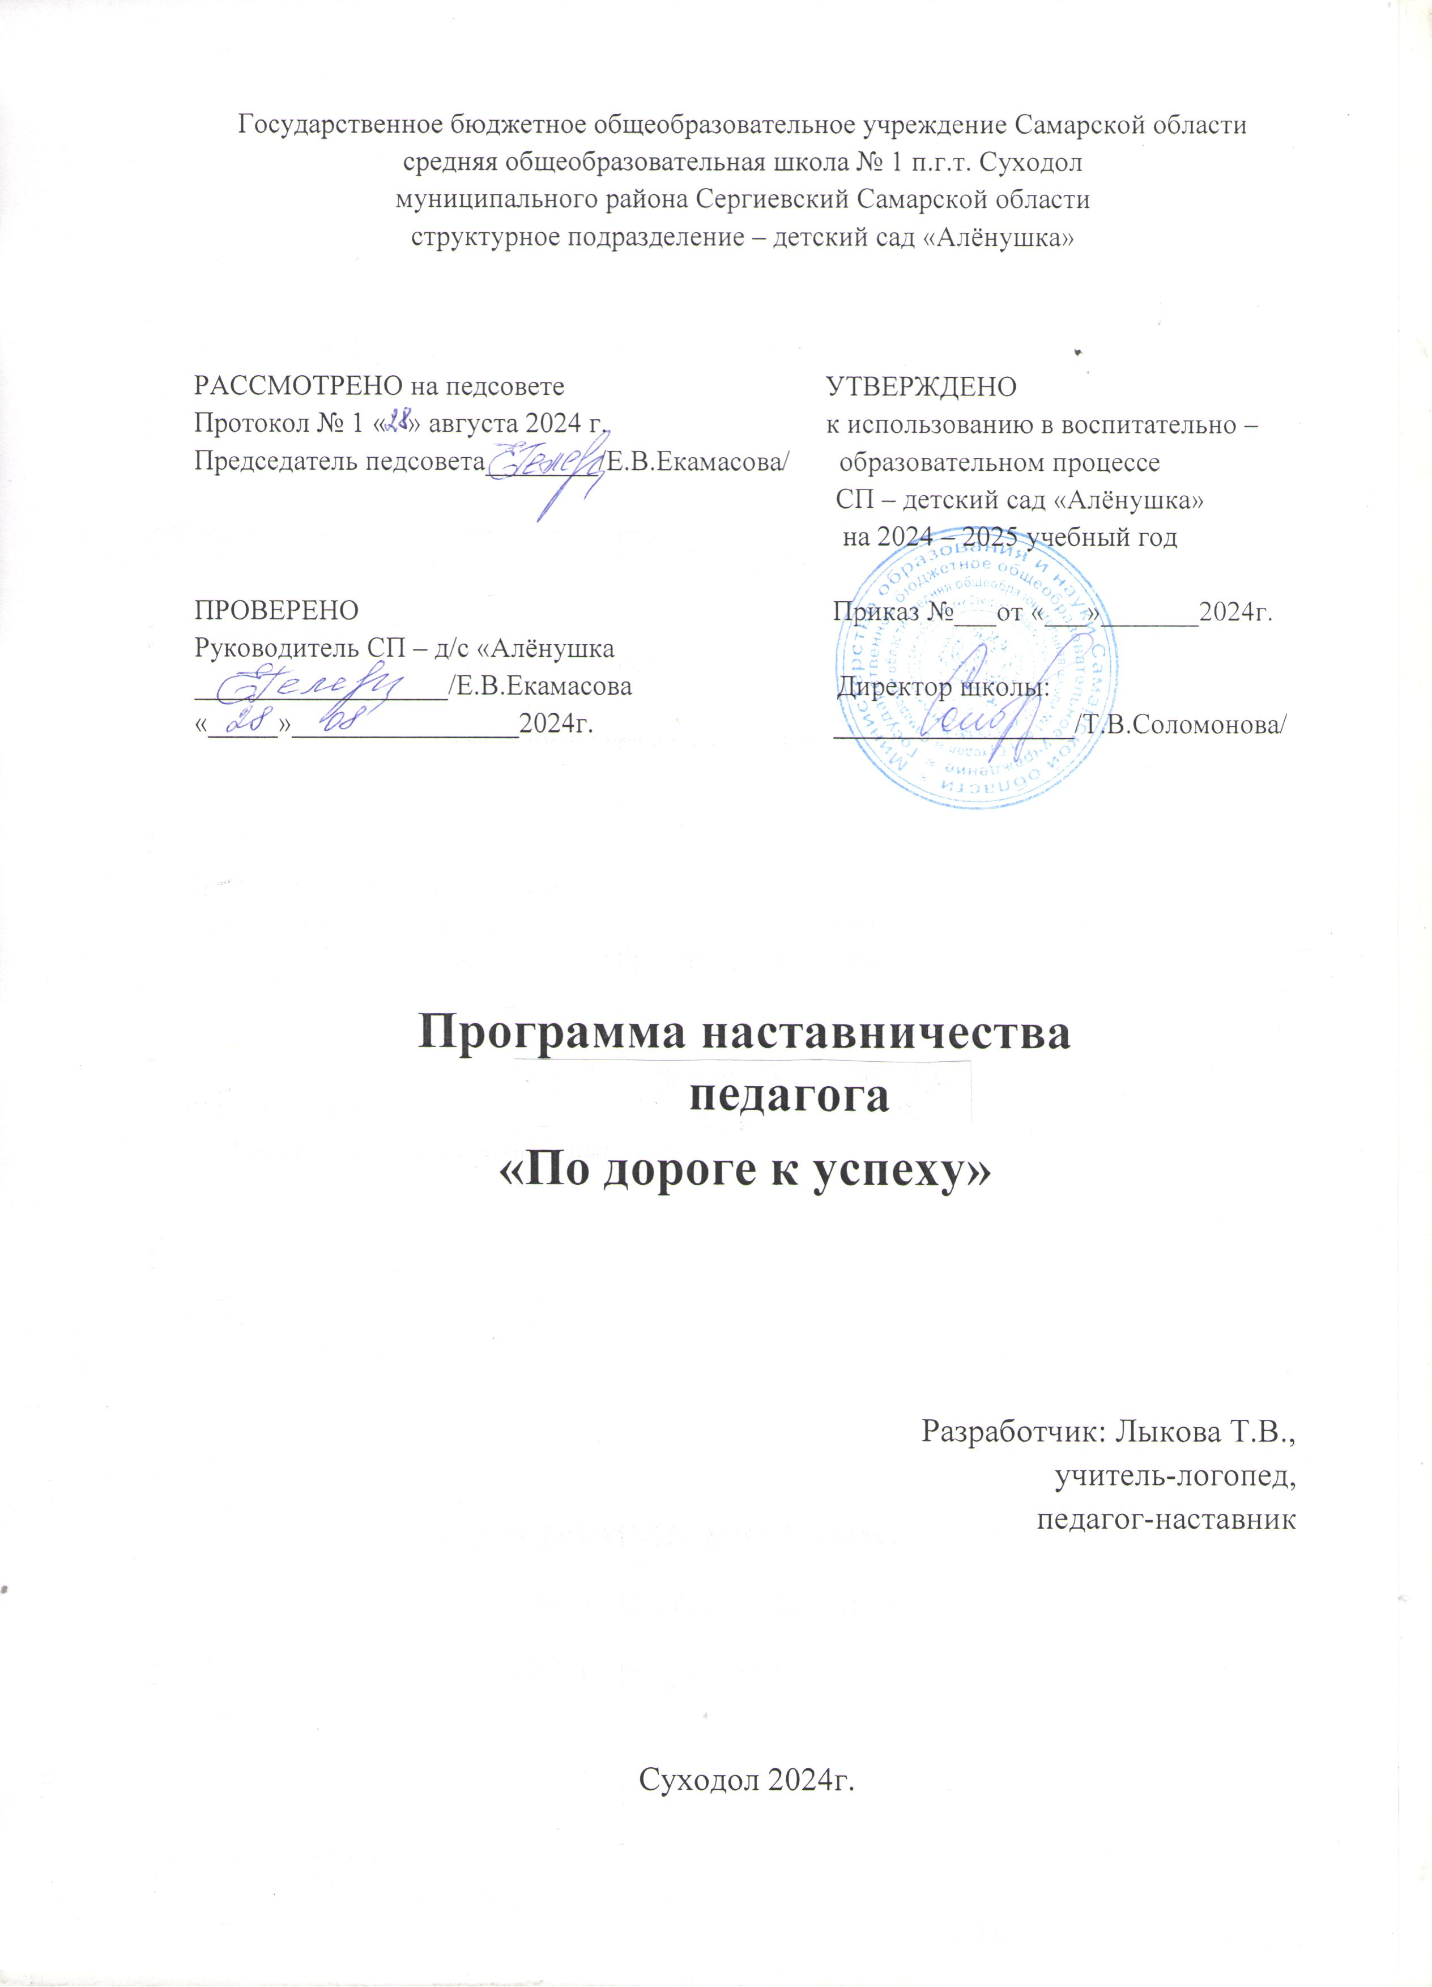

Содержание программы

№ | Содержание |  | Страница
1. | Паспорт программы |  | 3
2. | Пояснительная записка |  | 6
3. | Этапы реализации программы |  | 7
3. | Формы и методы взаимодействия |  | 7
4. | Индивидуальный план работы наставника |  | 9
5. | Индивидуальный образовательный маршрут наставляемого |  | 13

Паспорт программы
Название программы | Программа наставничества для работы с педагогами дошкольного образования «По дороге к успеху» ГБОУ СОШ №1 п.г.т. Суходол СП – детский сад «Алёнушка»
Автор | Лыкова Татьяна Владимировна, высшая квалификационная категория
Целевая аудитория | Воспитатели общеобразовательных групп.
Срок реализации | 1 год
Этапы реализации | - этап – Диагностический (определение уровня речевого развития детей с ТНР)  - этап – Практический (составление и реализация ИОПР)  - этап – Аналитический (подведение итогов коррекционной работы с детьми с ТНР)
Цель | Формирование инклюзивных компетенций и оказание помощи педагогу в проведении адресной работы с детьми с ОВЗ (ТНР).
Задачи | 1. Повысить профессиональные компетенции педагога в области инклюзивного образования.  2. Оказать методическую помощь в повышении уровня организации коррекционно – образовательной деятельности по развитию речи, обучению грамоте.  3. Помочь организовать предметно-развивающую среду в группе по развитию и совершенствованию речи детей.  4. Развивать потребность и мотивацию в самообразовании.  5. Познакомить с разнообразными методами и приёмами обучения при проведении коррекционно – образовательной деятельности.
Основные направления | 1. Изучение нормативных актов и инструктивных документов,  обеспечивающих реализацию

коррекционно-образовательного процесса в соответствии с требованиями ФГОС ДО.
- Формирование навыка ведения педагогической документации при осуществлении работы по коррекции речевых нарушений у старших дошкольников с ТНР.
- Развитие профессиональной компетенции через организацию и проведение непосредственно образовательной деятельности и совместной деятельности педагога и детей.
- Мониторинг уровня профессиональной подготовки педагога и анализ
результатов работы наставничества.
Условия эффективности | - Взаимосвязь звеньев методической деятельности, её форм и методов.  - Системность и непрерывность в организации форм взаимодействия наставника и воспитателя.  - Сочетание теоретических и практических форм работы.  - Мониторинг результатов работы.  - Своевременное обеспечение педагогов педагогической и учебно-  методической информацией.
Ожидаемые результаты | Наставляемый овладел профессиональными качествами инклюзивной компетенции:  - Мотивационно-ценностные качества  - Знает сущность инклюзивного образования;  - Умеет вести психолого-педагогическое сопровождение семьи;  - Соблюдает конфиденциальность информации о здоровье ребенка;  Умеет формировать у здоровых детей толерантное отношение к ровесникам с ОВЗ.  - Операционно-деятельностные качества.  - Знает психолого-педагогические закономерности и особенности возрастного и личностного развития детей с ОВЗ.  - Выявляет образовательные потребности детей с ОВЗ;  Проектирует коррекционно-развивающую предметно-пространственную среду.  3. Рефлексивно-оценочные способности  Понимает проблему и ищет пути решения.  Умеет наладить контакт, взаимодействует с специалистами ОО в вопросах коррекционной работы с детьми с ТНР.

Пояснительная записка
В условиях модернизации системы образования в России значительно возрастает роль воспитателя, повышаются требования к его личностным и профессиональным качествам, социальной и профессиональной позиции. Особенно сложно в современных условиях работать педагогам в условиях инклюзивного образования. Это пространство требует целенаправленно и последовательно развивать навыки гибкого реагирования на особые потребности детей с ОВЗ и использовать альтернативные формы коммуникации.
Актуальность:
В настоящее время в нашей стране количество лиц с ограниченными возможностями здоровья ежегодно увеличивается. Из всех категорий детей с ограниченными возможностями здоровья самую многочисленную составляют дети с тяжелыми нарушениями речи.
Эти дети до недавнего времени обучались в специализированных
(коррекционных) учреждениях, в настоящее время в соответствие с
Федеральным законом от 29.12.2012 N 273-ФЗ "Об образовании в Российской Федерации" дети с ограниченными возможностями здоровья получили право обучаться не только в специализированных коррекционных учреждениях, но
и в группах общеразвивающей направленности.
В условиях инклюзии педагог оказывается в новом психологическом и педагогическом пространстве. Это пространство требует целенаправленно и последовательно развивать навыки гибкого реагирования на особые потребности детей с ОВЗ и использовать альтернативные формы коммуникации с ними.
Проблема:
Нередко воспитатель теряется, не знает, как использовать технологии организации инклюзивного образования для оказания помощи и поддержки воспитанников с ОВЗ. Для организации коррекционно-образовательной деятельности, необходимо наставничество учителя - логопеда.
Программа «По дороге к успеху» направлена на формирование профессиональных компетенций в области инклюзивного образования и формирование умения адресного оказания помощи старшим дошкольникам с ТНР, находящимся в общеобразовательной группе.

Этапы реализации программы
Программа наставничества рассчитана на 1 год. Решение о продлении или досрочном прекращении реализации программы может быть принято с учетом потребности в данной программе. Содержание программы реализуется последовательно.
- Диагностический этап. (сентябрь – октябрь)
Коррекционно-развивающая работы как наставника начинается с проведения совместного с педагогом обследования детей. Наставник помогает выбрать методы и приемы работы с учетом индивидуальных особенностей и возможностей каждого ребенка с нарушениями речи.
Оценочные материалы:
Учитель – логопед - Авторское методическое пособие «Речевая карта для детей 5-7 лет с диагностическим материалом»;
Воспитатель - «Педагогическая диагностика индивидуального развития ребёнка 3-7 лет» педагогическую диагностику по технологии Карповой Ю.В.
После проведения комплексного обследования развития детей идет обсуждение результатов диагностики и плана коррекционной работы на учебный год.
- Практический этап. (ноябрь – апрель)
Следующим шагом наставника в коррекционном процессе является совместная разработка с воспитателем индивидуальной
образовательной программы развития ребёнка с ТНР в соответствии с его
индивидуальными и возрастными особенностями.
План коррекционно-развивающей работы позволяет учителю-логопеду помочь воспитателю при реализации адаптированной образовательной программы ребенка с тяжелыми нарушениями речи, все результаты освоения которой заносятся в индивидуальную карту развития ребёнка, с целью определения динамики.
В группе оборудован речевой уголок, который необходимо дополнить дидактическим, наглядным материалом.
- Аналитический этап. (май)
В конце учебного года проводится итоговая диагностика речевого развития детей с ТНР, сравниваются результаты, составляется аналитический отчёт.

Формы и методы взаимодействия с наставляемым

Используются различные формы и методы взаимодействия с воспитателем:
- Тетрадь взаимодействия.
Из тетради, заполненной логопедом, воспитатель может брать задания для индивидуальной, подгрупповой работы с детьми, имеющими речевые нарушения.
Содержание тетради включает в себя: игровые приемы, направленные на развитие артикуляционного аппарата, речевого дыхания, перечень заданий и упражнений, направленных на развитие познавательных процессов, лексико – грамматического строя и связной речи в соответствии с лексической темой.
- Педагогические пятиминутки.
Это самая насыщенная форма взаимодействия. Педагогические пятиминутки проходят в течение дня, в то время, когда учитель-логопед приводит ребёнка с индивидуального коррекционного занятия.
- Индивидуальные консультации.
- Взаимопосещение занятий.
Для оказания методической помощи педагогу наставник посещает отдельные занятия, даёт короткие рекомендации и советы, как закрепить успех или как преодолеть неудачу.
Таким образом, идёт обмен информацией, которой владеет и воспитатель и учитель-логопед.
Учитель-логопед при наставничестве сталкивается с возможностью донести до воспитателя сложные аспекты своей специализации, объясняя, каким образом коррекционная работа может быть интегрирована в повседневную педагогическую практику. Этот процесс помогает обогатить образовательный процесс и сделать его более направленным на потребности каждого ребенка с нарушениями речи. С другой стороны, воспитатель приобретает глубокое понимание специфики работы логопеда, что позволяет ему лучше адаптироваться к потребностям детей и организовывать обучение с учетом их индивидуальных особенностей.
Наставничество между учителем-логопедом и воспитателем представляет собой стратегический инструмент для повышения качества коррекционно-образовательной деятельности. Оно позволяет объединять усилия двух специалистов, чтобы обеспечить детям с тяжёлыми нарушениями речи максимально эффективное и целостное обучение.
- Подготовка информации к методическим мероприятиям (педсоветам, консультациям, семинарам – практикумам и др.).

Индивидуальный план работы наставника

Общие сведения о наставнике

1. | ФИО наставника | Лыкова Татьяна Владимировна
2. | Организация | ГБОУ СОШ №1 п.г.т. Суходол СП- детский  сад «Алёнушка»
3. | Должность | Учитель – логопед
4. | Стаж | 25 лет
5. | Квалификационная  категория | Высшая
6. | Награды, звания | - ПОЧЁТНАЯ ГРАМОТА  главы муниципального района  Сергиевский за многолетний добросовестный труд и в связи с профессиональным праздником  2010 год;  - ПОЧЁТНАЯ ГРАМОТА  Северного управления Министерства образования Самарской области  за многолетний добросовестный труд и значительные успехи в организации образовательного процесса  Распоряжение № 223 - р от 26 августа 2019г.  - ПОЧЁТНАЯ ГРАМОТА министерства образования и науки Самарской области за многолетний добросовестный труд в сфере образования и профессиональное мастерство  Распоряжение № 119/и от 17 августа 2023г.
7. | Форма наставничества | Педагог – педагог
8. | Сроки наставничества | 2024 – 2025 учебный год
Общие сведения наставляемом
1. | ФИО наставляемого | Ситникова Евгения Викторовна
2. | Организация | ГБОУ СОШ №1 п.г.т. Суходол СП- детский  сад «Алёнушка»
3. | Должность | Воспитатель
4. | Стаж | 14 лет
5. | Квалификационная  категория | высшая квалификационная категория
6. | Награды, звания | - ПОЧЁТНАЯ ГРАМОТА  Северного управления Министерства образования Самарской области  за многолетний добросовестный труд и значительные успехи в организации образовательного процесса  Распоряжение № 289 - р от 15 сентября 2022г.
7. | Профессиональные дефициты | - Составление АООП для обучающихся с ТНР;  - Применение форм и методов работы с детьми с ТНР;  - использование современных образовательных технологий по коррекции речевых нарушений у детей с ТНР.  - Организация работы с родителями детей с ТНР.
8. | Профессиональные  затруднения | - В составлении АООП для обучающихся с ТНР;  - в подборе и использовании методов и приёмов в ходе коррекционной работы по коррекции речевых нарушений;  - в определении направлений коррекционной работы по преодолению речевых нарушений;  - в подборе игр, упражнений для развития фонематического слуха, лексико – грамматических категорий, развития связной речи;  - повышение компетенции родителей в вопросах обучения и воспитания дошкольников с ТНР.

Цели и задачи наставничества
1. | Цель наставничества | Формирование инклюзивных компетенций и оказание помощи педагогу в проведении адресной работы с детьми с ОВЗ (ТНР).
2. | Задачи наставничества | 1. Повысить профессиональные компетенции педагога в области инклюзивного образования.  2. Оказать методическую помощь в повышении уровня организации коррекционно – образовательной деятельности по развитию речи, обучению грамоте.  3. Помочь организовать предметно-развивающую среду в группе по развитию и совершенствованию речи детей.  4. Развивать потребность и мотивацию в самообразовании.  5. Познакомить с разнообразными методами и приёмами обучения при проведении коррекционно – образовательной деятельности.
3. | Ожидаемые  (планируемые) | Наставляемый овладел профессиональными качествами инклюзивной компетенции:  - Мотивационно-ценностные качества  - Знает сущность инклюзивного образования;  - Умеет вести психолого-педагогическое сопровождение семьи;  - Соблюдает конфиденциальность информации о здоровье ребенка;  Умеет формировать у здоровых детей толерантное отношение к ровесникам с ОВЗ.  - Операционно-деятельностные качества.  - Знает психолого-педагогические закономерности и особенности возрастного и личностного развития детей с ОВЗ.  - Выявляет образовательные потребности детей с ОВЗ;  Проектирует коррекционно-развивающую предметно-пространственную среду.  3. Рефлексивно-оценочные способности  Понимает проблему и ищет пути решения.  Умеет наладить контакт, взаимодействует с специалистами ОО в вопросах коррекционной работы с детьми с ТНР.
Пути и способы достижения цели и результатов наставничества

4. | Основные формы и способы (меры)  достижения целей и задач | Диагностика, моделирование, педагогический анализ, педагогическое наблюдение, разработка и описание, открытые мероприятия, наблюдение педагогического процесса у опытных педагогов, взаимопосещение занятий , обучающие семинары, КПК
5. | Методические материалы, необходимые для  достижения целей и задач | Документация учителя – логопеда, методические рекомендации памятки, инструкции.
6. | Формы демонстрации достижения результатов | Сертификаты, дипломы, грамоты, открытые занятия

Индивидуальный образовательный маршрут наставляемого (стажера)
мероприятия | профессиональные умения и навыки, которые необходимо совершенствовать; задачи | форма проведения
Сентябрь
- Помощь в организации диагностики речевого развития детей в начале учебного года. | - Информирование о плане работы наставника на текущий год, его обсуждение.  - Выявление профессиональных  затруднений и  совместное определение путей их устранения. | - Консультация « Оказание помощи в проведении диагностики речевого развития детей».  - Оказание помощи в организации качественной работы с документацией:  составление АООП, ИОПР обучающихся с ТНР.
2. Помощь в  оформлении  документации.  3. Изучение федерального закона  «Об образовании», ФГОС ОВЗ, санитарно- эпидемиологических правилах и нормативов для ДОУ | - Изучить документы, регламентирующие деятельность специалистов в ДОУ. | 3. Консультации и беседы по интересующим вопросам.
Октябрь
Посещение группы для ознакомления с организацией предметно- развивающей среды по развитию речи. | Умение правильно организовать предметно- развивающую среду в группе. | Консультация: «Предметно - развивающая среда, как средство речевого развития дошкольника с ТНР»

Ноябрь
Наблюдение за индивидуальной работой с детьми. | Знание разных видов игр для развития речи детей 5 – 7 лет. | Круглый стол «Игровые обучающие ситуации, как форма речевой работы с дошкольниками»
Декабрь
Посещение подгрупповой НОД и индивидуальных занятий по развитию речи. | - Умение грамотно подготовить занятие.  - Умение правильно ставить цель и задачи к занятию.  Умение сопоставлять задачи и содержание коррекционногозанятия. | Консультация: «Формулировка цели и задач, соответствующих содержанию индивидуального и подгруппового занятия».
Январь
Взаимопосещение  занятий по развитию речи. | 1. Умение  использовать разные методы и приемы по совершенствованию грамматического строя речи. | Консультация: «Организация и  проведение образовательной деятельности с детьми дошкольного возраста в соответствии с ФГОС ДО»
Февраль
Взаимопосещение НОД по пересказу художественных произведений | - Умение вызывать интерес к художественной литературе.  - Умение развивать диалогическую речь детей с помощью беседы по содержанию литературных произведений.  Умение активизировать словарный запас детей за счет образных слов, эпитетов, сравнений. | Консультация- практикум  «Пересказ русских народных сказок»
Март
Посещение занятий по подготовке к обучению грамоте. | - Умение использовать различные модели НОД по обучению грамоте.  Владение методами и приемами по развитию фонематического восприятия и совершенствованию навыков звукового анализа | Мастер – класс «Использование игровых моментов и фонетической ритмики для развития фонематического восприятия и навыков звукового анализа»
Апрель
- Нетрадиционные формы взаимодействия с родителями.  Проведение обследования и мониторинга. | - Помощь в подготовке и проведении  Круглого стола  Обмен опытом, обсуждение результатов обследования и мониторинга. | - Проведение круглого стола с участием родителей.  Оформление документов.
Май
Проведение итогов работы. | Консультация и ответы на интересующие вопросы, оказание помощи. Самоанализ молодого специалиста. | Аналитический отчёт о реализации программы «По дороге к успеху».

